ПРИЛОЖЕНИЕ 1

Жизненный цикл Opistorchis felineus

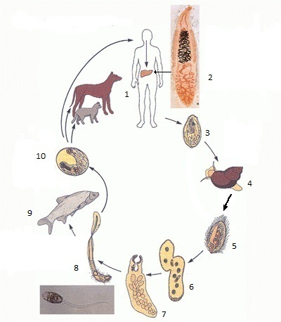1. Человек и млекопитающие (собака, кошка и др.).

2. Марита.

3. Яйцо.

4. Моллюск.

5. Мирацидий.

6. Спороциста.

7. Редия.

8. Церкария.

9. Рыба.

10. Метацеркария с личинкой внутри.